TRƯỜNG ĐẠI HỌC KHOA HỌC TỰ NHIÊN

KHOA CÔNG NGHỆ THÔNG TIN

**\*\*\***

**CÁC CÔNG NGHỆ MỚI**

**TRONG PHÁT TRIỂN PHẦN MỀM**

LogoTruong

**PHIÊN BẢN 1.0**

Ngày 25 tháng 10 năm 2016

Giáo viên LT: **NGUYỄN HUY KHÁNH**

Sinh Viên: **TRẦN VĂN ĐỨC - 1312150**

**ĐẶNG VĂN QUỐC HÂN - 1312179**

**TRẦN CAO THANH HIẾU - 1312193**

**TRUMPETER AIRLINE RESERVATION**

**HƯỚNG DẪN SỬ DỤNG**

MỤC LỤC

Thông tin 1

Thông tin nhóm 1

Thông tin tài liệu 1

1 Tìm kiếm chuyến bay theo yêu cầu 2

2 Chọn chuyến bay 4

3 Thông tin và thanh toán 5

4 Xác nhận và kết thúc 6

1 Tài liệu tham khảo và công cụ hỗ trợ 7

1.1 Tài liệu tham kháo 7

1.2 Công cụ hỗ trợ 7

# Thông tin

## Thông tin nhóm

|  |  |  |
| --- | --- | --- |
| MSSV | Họ tên | Email |
| 1312150 | Trần Văn Đức | tranvanducqng@gmail.com |
| 1312179 | Đặng Văn Quốc Hân | dvqhan@gmail.com |
| 1312193 | Trần Cao Thanh Hiếu | thanhhieu0195@gmail.com |

Môn học: Các công nghệ mới trong phát triển phần mềm.

GVLT: Nguyễn Huy Khánh.

## Thông tin tài liệu

Đồ án giữa kỳ: Airline Reservation – TRUMPETER Airline Reservation.

Hướng dẫn sử dụng website đặt vé máy bay TRUMPETER Airline Reservation.

# Tìm kiếm chuyến bay theo yêu cầu

Truy cập địa chỉ: [http://airline-trumper.tk/](http://l.facebook.com/l.php?u=http%3A%2F%2Fairline-trumper.tk%2F&h=YAQFYmTxZ) để vào hệ thống đặt vé máy bay của hãng TRUMPETER.

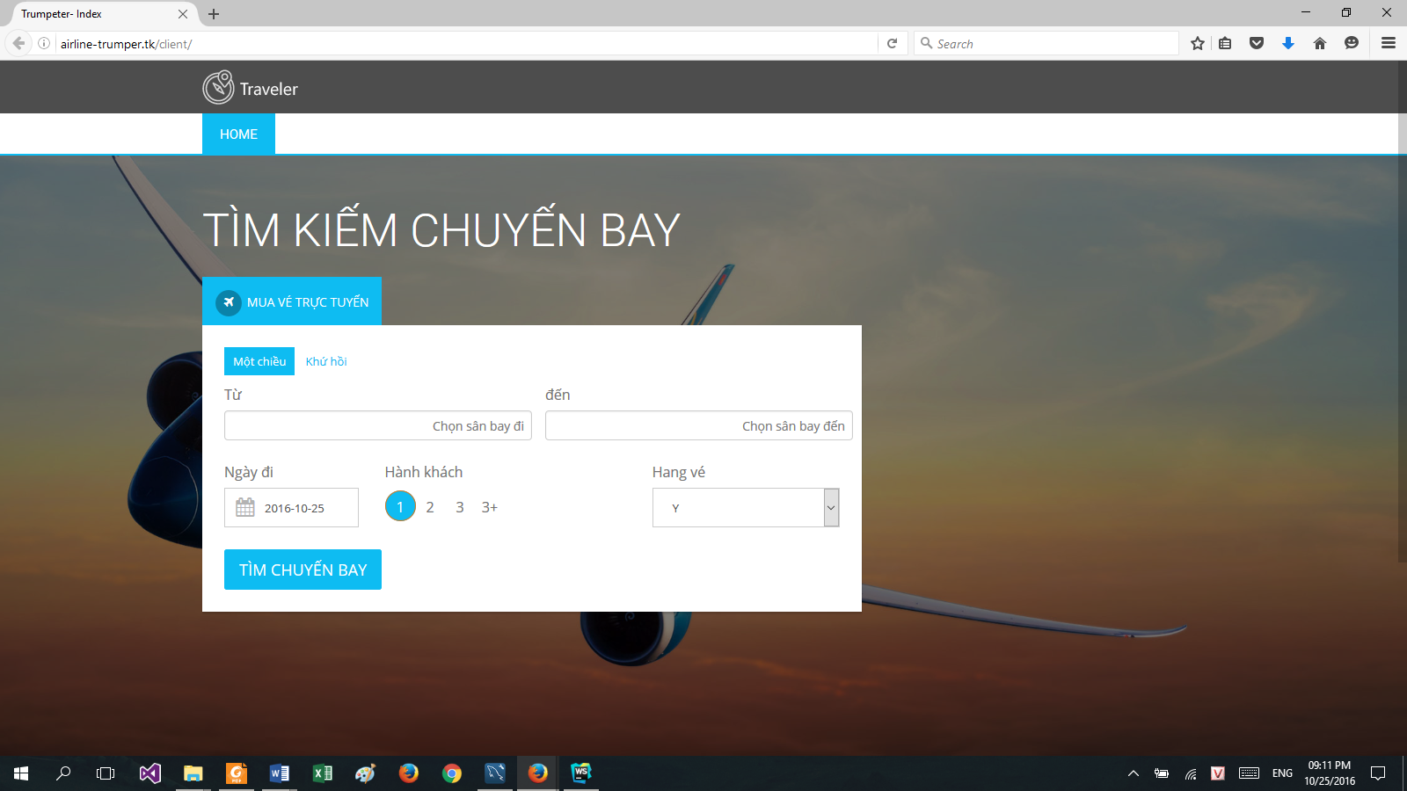

Ở khung thông tin chuyến bay, ta nhập các thông tin phù hợp với chuyến bay cần tìm.

|  |  |
| --- | --- |
|  | Chọn sân bay đi |
|  | Chọn sân bay đến, ở đây ta phải chọn sân bay đi trước thì các sân bay đến tương ứng mới được thể hiện. |
|  | Chọn ngày đi và số lượng hành khách |
|  | Chọn hạng vé (Phổ thông-Y hay Thương gia-C) |
|  | Nhấn button sau khi nhập thông tin để tìm kiếm |

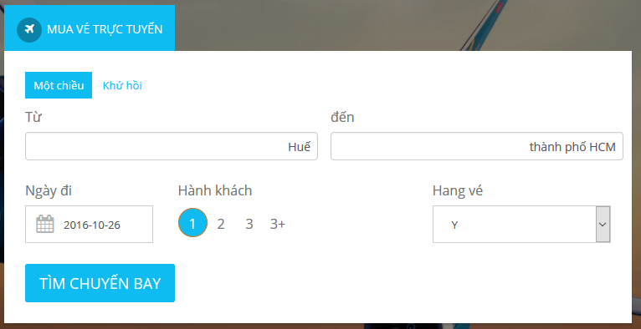

Ở đây chúng ta chọn chuyến bay đi từ Huế đền thành phố Hồ Chính Minh, ngày đi là 26-10-2016, số lượng hành khách là 1 và hạng vé là Y-Phổ thông.

Nhấn **TÌM CHUYẾN BAY** để hệ thống xử lý tìm kiếm thông tin.

# Chọn chuyến bay

Sau khi hệ thống xử lý thông tin nhập vào của người dùng thì sẽ trả về các chuyến bay thỏa mãn yêu cầu của người dùng. Trong trường hợp có nhiều hơn một chuyến, người dùng nhấn vào Select ở dòng chuyến bay để chọn chuyến bay đó.

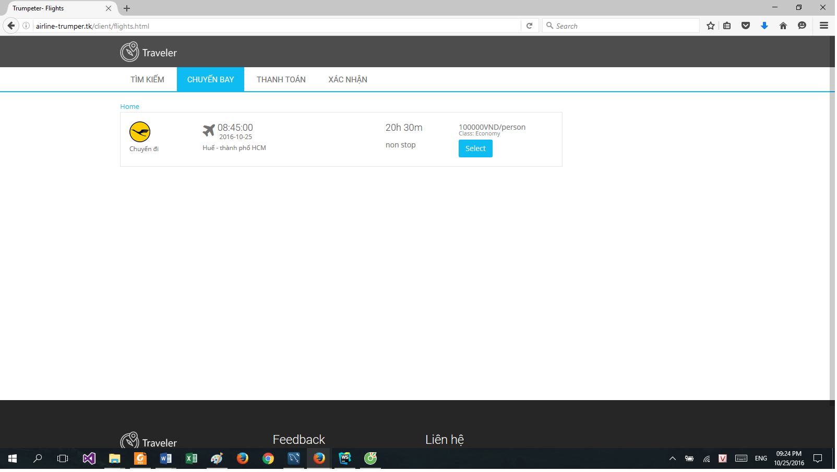

Người dùng chọn chuyến bay phù hợp với yêu cầu và điều kiện của mình. Trường hợp này chỉ có 1 chuyến phù hợp.

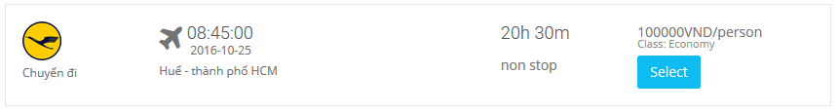

Sau đó nhấn **Select** để sang bước Thanh toán.

# Thông tin và thanh toán

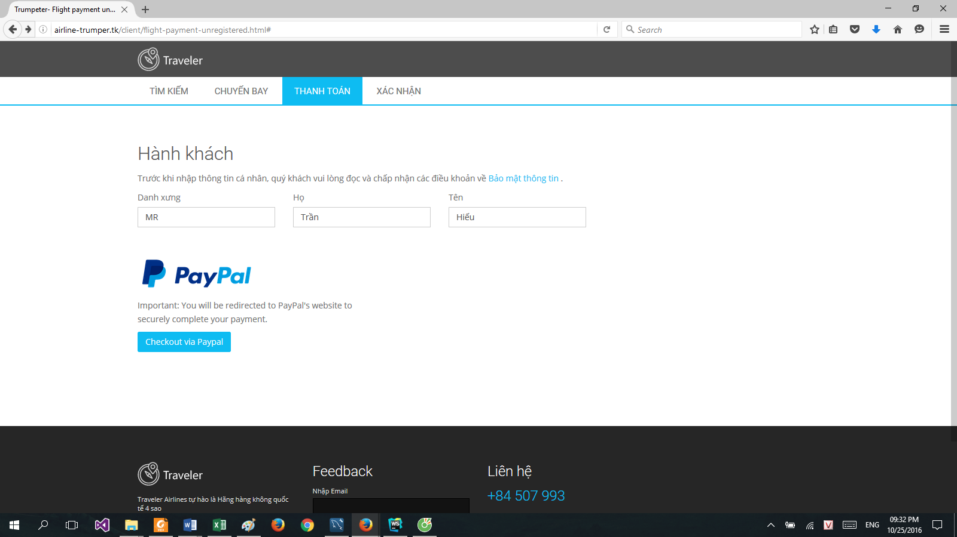

Bước này được thực hiện sau khi người dùng chọn một chuyến bay trên hệ thống. Người dùng sẽ phải nhập các thông tin cá nhân để hệ thống tiến hành đặt chỗ.

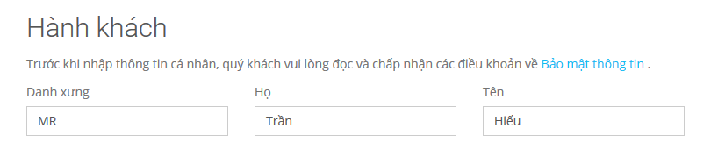

Các thông tin gồm có Danh xưng, Họ, Tên.

Sau khi nhập xong thông tin, người dùng bấm Checkout via Paypal để tiến hành thanh toán (demo).

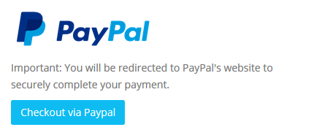

# Xác nhận và kết thúc

Sau khi đặt chỗ và thanh toán thành công, hệ thống sẽ thông báo đến người dùng thông tin xác nhận thành công.

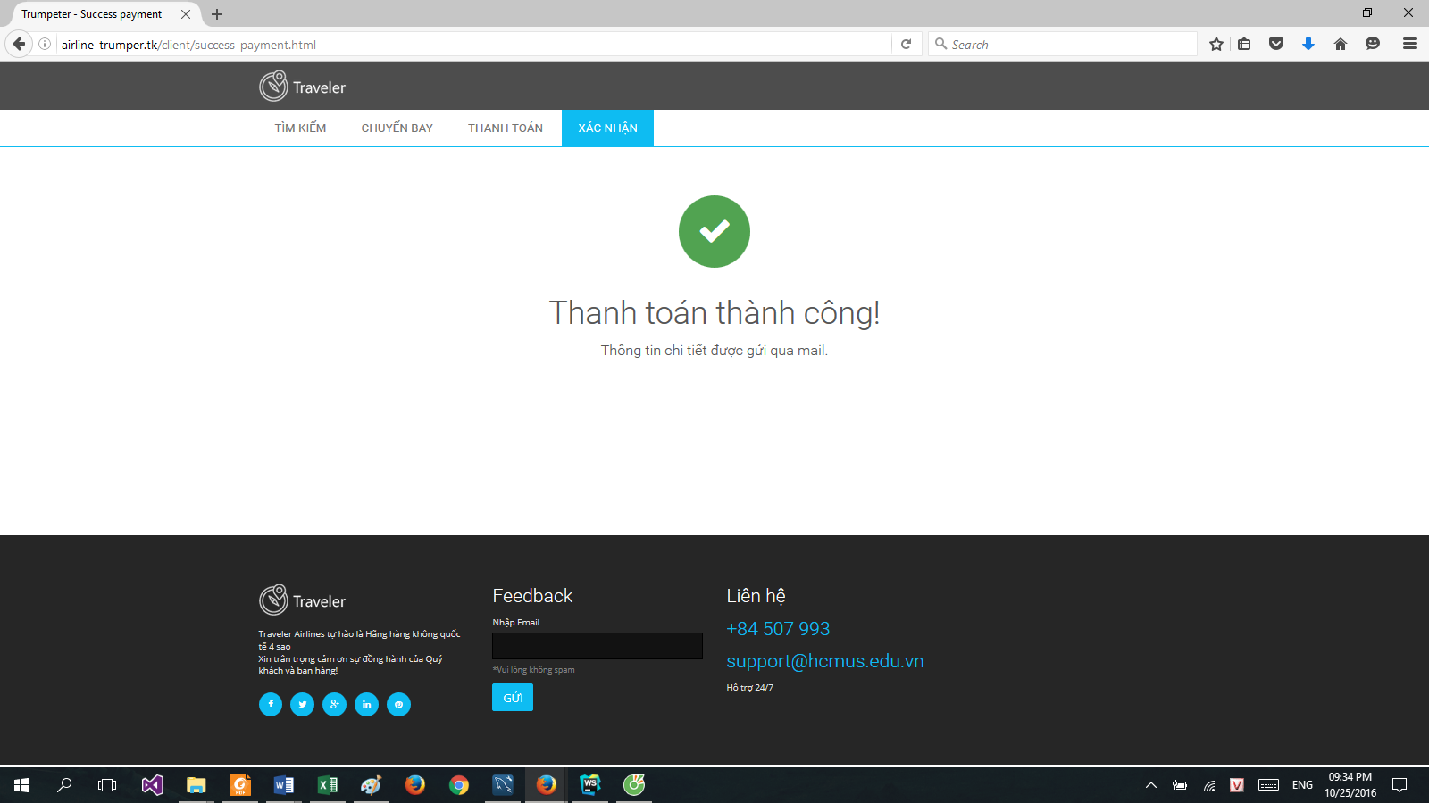

# Tài liệu tham khảo và công cụ hỗ trợ

## Tài liệu tham kháo

* <https://www.vietnamairlines.com/vn/vi/>
* <http://www.jetstar.com/vn/vi/home>

## Công cụ hỗ trợ

* Microsoft Word